Télécom SudParis
Année scolaire 2015/2016


Projet Informatique 1ère Année
CSC 3502
MusiCore

Aurélien BETTINI
Constantin VURLI
Anais VILLEDIEU
Victor PLICHART

Enseignant responsable : Francois Trahay
Sommaire
1 Introduction 4
2 Cahier des charges 5
3 Développement 6
3.1 Analyse du problème et spécification fonctionnelle 6
3.2 Conception préliminaire 6
3.3 Conception détaillée 7
3.4 Codage 7
3.5 Tests unitaires 8
3.6 Tests d'intégration 8
3.7 Tests de validation 8
4 Interprétation des résultats 9
5 Manuel utilisateur 10
6 Conclusion 11
7 Bibliographie 12
8 Annexes 13
8.1 Annexe 1 : Gestion de projet 13
8.1.1 Plan de charge 13
8.1.2 Planning prévisionnel 13
8.1.3 Suivi d’activités 13
8.2 Annexe 2 : Code source 14
8.3 Annexe 3 : …. 15

- Introduction
Ce projet informatique consiste à réaliser une application permettant la création de listes de lecture de pistes musicales à partir d’une sélection de musiques fournie par l’utilisateur. Nous voulons faire en sorte que notre logiciel fournisse des playlists dites « intelligentes ».
En d’autres termes, notre logiciel devra être capable à partir de la bibliothèque musicale de l’utilisateur de sélectionner un ensemble de titres avec des caractéristiques musicales similaires afin de rendre l’écoute homogène.
Actuellement, les plateformes d’écoute musicale en streaming proposent à l’utilisateur des titres musicaux relatifs à ceux que l’utilisateur a déjà écouté. En revanche, la création de playlists automatiques est inexistante, au mieux il s’agit d’une répartition aléatoire des titres proposés par l’utilisateur.

- Cahier des charges
Il s’agit d’écrire une application qui sera capable, à partir d’une bibliothèque de musique fournit par l’utilisateur de créer une playlist dites « intelligentes » de toutes ses musiques afin que l’écoute soit homogène.
Fonctions du logiciel :
- A partir d’une sélection de morceaux musicaux fournis par l’utilisateur, le logiciel doit être capable d’extraire les propriétés musicales de chacun d’entre eux. On retrouve notamment comme caractéristiques principales le BPM (Beats par minute) du morceau et son harmonique principale.
Le logiciel doit être capable de stocker les données de chaque morceau et de les organiser.
L'utilisateur pourra choisir indépendamment les critères d'analyse utilisé par l'algorithme de création de la playlist musicale : Tempo (Beat per minutes, harmoniques).
A minima notre logiciel doit être capable de retourner un fichier texte contenant dans l’ordre les titres musicaux de la playlist créée ou de créer un fichier playlist qui puisse être lu par VLC par exemple.
Dans une optique de développement optimal, notre logiciel sera capable de lire la playlist créée via un lecteur audio intégré. Ce lecteur audio contiendra toutes les fonctionnalités de base d'un lecteur audio (lecture, pause, changement de morceau…).
Ce lecteur audio devra supporter les transitions en tempo entre les musiques. Le tempo des deux morceaux devra s'accorder au moment de la transition.
Toutes ces fonctionnalités sont à implanter avec une interface graphique.
    - Contraintes techniques
Les contraintes techniques sont les suivantes :
- Notre logiciel doit être capable de gérer différents formats audio (.mp3, .wav)
- Notre logiciel doit être capable d’analyser les morceaux et de générer la playlist dans un temps acceptable. Comme critère de mesure on pourra utiliser le rapport N/T avec N le nombre de morceaux analysés et T le temps de calcul (on peut aussi raisonner avec le poids en Mb de chaque morceau).
- Le langage de développement choisi est Python 3
- Le logiciel final doit être utilisable sous tous les systèmes d'exploitation possédant Python3 (Linux, MacOS, Windows).
- Interface graphique réalisée avec GTK 3+.

    - Recette
Le logiciel doit comporter un menu permettant de quitter l'application et de lancer autant d'analyse que possible. La simulation doit pouvoir permettre à l'utilisateur de sélectionner les fichiers audio qu'il souhaite et de lancer une analyse de ses fichiers (durée de la musique, rythme de la musique ou bpm ainsi que la tonalité).
- Développement
  - Analyse du problème et spécification fonctionnelle
    - Cas d'utilisation
L'application permet d'analyser des musiques et de créer une playlist de musiques à partir de musiques que fournira l'utilisateur.

    - Fonctionnalités de l'application
L'application permet d'interagir avec un menu pour quitter ou importer des musiques à partir d'un affichage graphique des répertoires et des fichiers de l'utilisateur. Lorsque l'utilisateur importe des musiques, il peut réaliser plusieurs opérations. Il peut lancer une analyse des musiques qui donnera la durée de la musique, le rythme de la musique (ou bpm) et estimera la tonalité de la musique. Il peut de même, à partir de musiques déjà analysées, lancer un tri des musiques qui va les ordonner afin de pouvoir exporter une playlist qui est la plus harmonieuse possible, telle que l’écart entre le rythme et la tonalité de deux musiques successives soit le plus faible possible. Enfin, l'utilisateur peut ordonner la playlist qui vient de lui être suggéré et l'exporter en format W3U (playlist qui peut être lu dans vlc) ou mp3.
    - Etude Technique
Nous utilisons le langage de programmation Python3.5 ainsi que les bibliothèques suivantes :
- Matplotlib afin de gérer les FFT (Fast Fourier Transform) sur les musiques importées
- librosa, étant utilisée pour la détection du rythme de la musique
- gtk3+ afin de gérer l'interface graphique de l'application
- numpy pour l’utilisation de matrices

    - Données manipulées
Les données manipulées sont : l'emplacement des musiques analysées, le titre des musiques, le rythme des musiques, la tonalité de la musique, une TreeView qui permet l'affichage dans un tableau des données reçues par l'analyse, un fichier csv servant de base de données ou sont mis les musiques ayant déjà étés analysées.
    - Liens existants entre les données
Il existe 4 modules dans cette application :
-L'interface graphique, qui est aussi la fonction principale de l'application
- Le module d'analyse, appelé par l'interface graphique afin que le module renvoie les données des musiques ayant étés analysées.
- Le module de tri, appelé par l'interface graphique afin de trier les morceaux importés dans l'application
- Le module d'exportation, appelé par l'interface graphique afin d'exporter les musiques importées dans l'application en format mp3 ou dans un fichier m3u.

    - Caractéristiques des données
- Le rythme de la musique : float comprit entre 0 et 200
  - cette donnée est calculée dans le module d'analyse
- La tonalité de la musique : string pouvant avoir les valeurs suivantes : A, A#, B, C, C#, D, D#, E, F, F#, G, G#, AM, A#M, BM, CM, C#M, DM, D#M, EM, FM, F#M, GM, G#M, Am, A#m, Bm, Cm, C#m, Dm, D#m, Em, Fm, F#m, Gm.
(M : Majeur, m: Mineur)
  - cette donnée est calculée dans le module d'analyse
  - cette donnée est transformée en entier allant de 0 à 24 dans le module de tri
- La durée de la musique : étant de la forme suivante mm:ss ou mm sont les minutes et ss les secondes.
- La TreeView : est une matrice de taille n x 4. Les données y sont classées de la façon suivante :

La TreeView est actualisée à chaque fois qu'une musique est analysée.
- Le fichier csv servant de base de données à l'analyse permet de retrouver une musique ayant déjà été analysé auparavant afin de réduire de manière significative le temps d'exécution de l'application.
Le fichier csv contient plus de données que nécessaire afin de pouvoir analyser les résultats de l'analyse. Les données y sont classées de la façon suivante.
Durée de la musique

Titre de la musique
Mise en forme des
tonalités pour affichage
Bpm début, bpm_fin,
bpm_moyen
Toutes les tonalités de la musique
potentielle avec leur notes associées
et leur estimation (entre 0 et 1)
Séparateur

    - Interface du logiciel avec l'utilisateur
Le logiciel propose à l'utilisateur un menu principal avec diverses options : importer, l'analyse du bpm, l'analyse de la tonalité (ou Harmonique), l'analyse de ces deux données (Both), le fait de choisir et adapter les données à prendre en compte pour trier les musiques (privilégier les harmoniques, le rythme(bpm)) à l'aide d'un curseur, le fait de lancer l'analyse, exporter les musiques importées en mp3 ou m3u ainsi que de lancer une lecture des musiques dans un lecteur interne ou externe avec vlc.
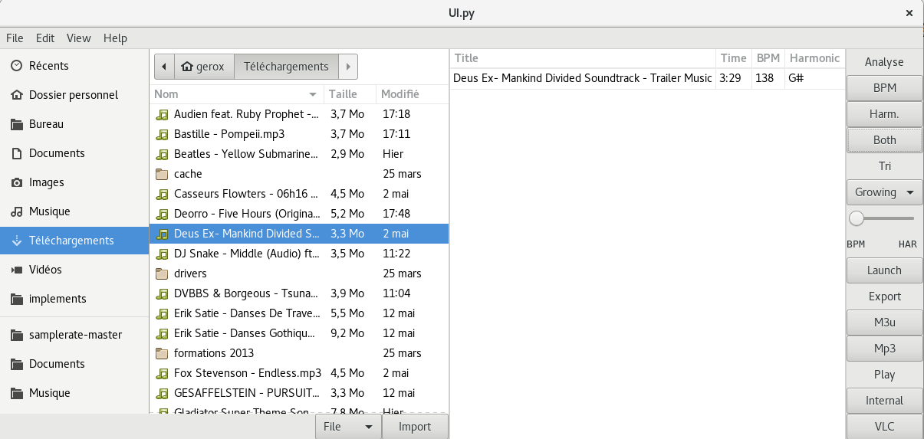
Prenons le cas d'utilisation ou l'utilisateur souhaite analyser des musiques afin de connaître la tonalité de la musique pour pouvoir faire un mashup ou connaître les accords qu'il doit jouer à la guitare. Dans un premier temps l'utilisateur lance le programme et sélectionne les musiques à l'aide de l'interface graphique
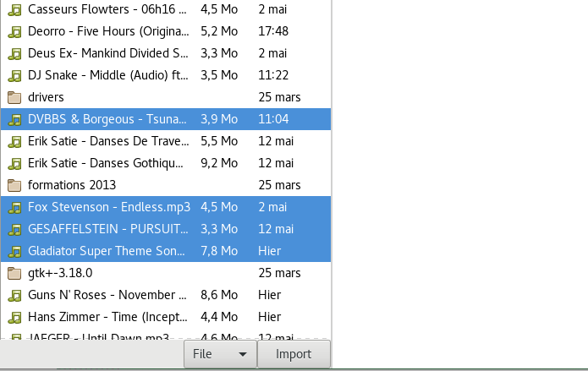
L'utilisateur peut sélectionner plusieurs musiques à la fois. A noter que seuls les fichiers avec une extension audio ('.mp3') sont visibles par l'utilisateur. L'utilisateur importe les musiques en appuyant sur le bouton importer.
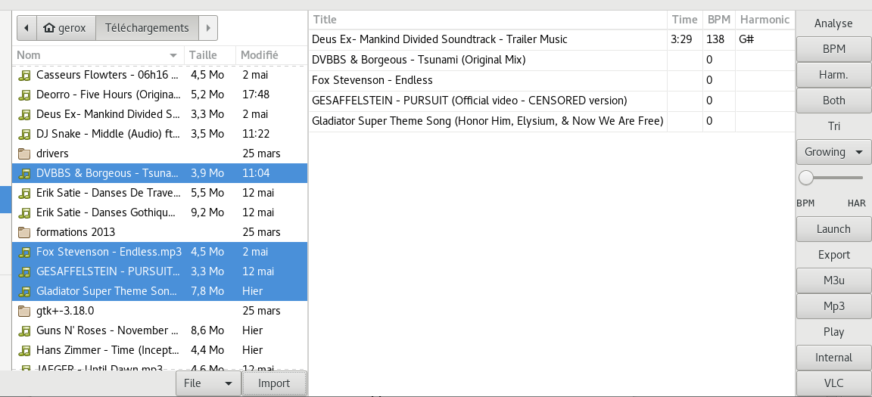
Les musiques sont alors importées dans la TreeView.
L'utilisateur peut maintenant lancer l'analyse des musiques en cliquant sur 'Both' afin d'avoir toutes les données.
Une fois les musiques analysées, le TreeView se met à jour automatiquement afin d'afficher les résultats.

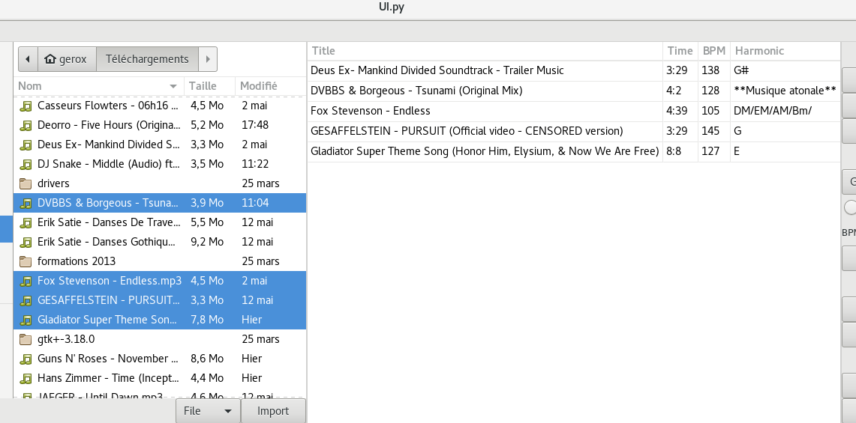
L'utilisateur peut ensuite utiliser ses données afin de faire un mashup ou connaître les accords à jouer pour reproduire le morceau. Il peut ensuite lancer la fonction de tri pour ordonner ses musiques afin de créer une playlist 'intelligente'.
  - Conception préliminaire
    - Structures de données utilisées dans l'application
Dans l'application, nous utilisons des structures de données pour le fichier csv servant de base de données des musiques déjà analysées (Voir 3.1.6).
Titre, bpm_debut, bpm_fin, bpm_moyen, //, harmo1, coefficient correlation harmo1,…,durée
La TreeView est structurée la façon suivante

Les CSV utilisés dans l'application sont des objets ayant les caractéristiques suivantes :
- le chemin jusqu’au fichier csv instancié (le nom du fichier est donné par l'utilisateur)
- le chemin vers la base de données contenant les informations des musiques déjà analysées
- le chemin du répertoire root afin de naviguer plus facilement entre les données

Les analyses sont des objets ayant les caractéristiques suivantes :
- le chemin vers le fichier audio
- Le nom de l'analyse

Les musiques sont des objets définis par leur:
- Titre
- Durée
- BPM
- Tonalité

    - Stockage de l'information
Les données sont stockées dans un fichier csv ('.csv') contenant les résultats des analyses précédentes.
    - Structuration de l'application en modules
- Module UI (interface graphique) : ce menu initialise l'affichage graphique sous gtk3+ de l'application et communique avec les autres modules de l'application.
- Module Analyse : Ce module permet de de charger les musiques importé par l'interface graphique à l'aide la bibliothèque librosa. Il permet d'analyser le bpm et la tonalité de la musique. Il gère de même l’enregistrement des informations des musiques analysées, la manipulation d'objets csv ainsi que la recherche dans le fichier csv afin que l'utilisateur n'analyse pas une musique plusieurs fois.
- Module Exportation : Permet l'exportation des musiques importées en format mp3 ou m3u
- Module Tri : Permet de trier les musiques importées dans l'interface graphique afin de trouver le plus court chemin entre les musiques importées vis à vis de deux paramètres : la tonalité et le rythme (bpm).
    - Fonctions nécessaires au fonctionnement de l'application
Module Analyse
Classe csv :
- def is_file(self, path_to_file):
fonction qui permet de savoir si un fichier csv est présent
- def add_list(self, csv_file, liste):
fonction qui permet de rajouter une list à un fichier csv existant ou non
- def find_title_in_database(self, titre):
permet de tester si le titre de la musique est dans la base de donné et renvoie les informations necessaire afin d'extraire ses informations
- def add_column(self, path_to_csv_file, list_a_rajouter, col=None):
permet d'ajouter une colonne dans un fichier csv à un numéro de colonne donné
- def get_column(self, num_col):
permet d'obtenir la colonne num_col du fichier csv qui a été instancié
- def get_row(self, num_row):
permet d'obtenir la ligne num_row du fichier csv qui a été instancié
- def get_column_database(self, num_col):
permet d'obtenir la colone num_col du csv de la base de données
- def get_row_database(self, num_row) :
permet d'obtenir la ligne num_ligne du csv de la base de données
- def delete_row(self, num_row):
permet de supprimer la ligne num_row du fichier csv initialement instancié
- def delete_column(self, num_col):
permet de supprimer la colonne num_col du fichier csv initialement instancié
- def delete_row_database(self, num_row):
permet de supprimer la ligne num_row de la base de données
- def delete_column_database(self, num_col):
permet de supprimer la column num_col du fichier csv
- def nombre_ligne_csv(self):
renvoie le nombre de ligne du fichier csv initialement instancié
- def clear(self):
supprime le fichier csv initialement instancié
- def safe_state(self):
permet de supprimer les sauts de lignes dans le fichier csv initialement instancié afin de ne pas créer d'erreur lors de la manipulation du fichier csv
- def safe_state_database(self):
permet de supprimer les sauts de lignes dans la fichier csv de la base de données afin de ne pas créer d'erreur lors de la manipulation de fichiers csv
Classe analyse
- def extraire_path(self):
la fonction extrait le titre d'une musique à partir de son chemin d'accès
'/home/bob/Musique/music.mp3' renvoie 'music.mp3'

- def clean_analyses(self):
permet de supprimer le fichier d'analyse créé par l'utilisateur

- def extrairedatamusic(self):
permet d'extraire les données d'un fichier audio en faisant appel à la bibliothèque librosa

- def analyse_bpm(self, y, sr):
la fonction prend en entrée les données d'un fichier audio sous forme d'une liste et le taux d'échantillonnage et renvoie le bpm moyen, bpm de fin, bpm de début d'un fichier audio

- def analysefft(self, y=None, Fs=None, k=None, afficher=False):
fonction qui prend en entrée les données d'un fichier audio, la fréquence d'échantillonage, le nombre de sample que l'on souhaite réaliser.
La fonction renvoie une liste contenant pour les fréquences maximum des fft effectuées réalisées sur chaque échantillon

- def rechercheaccords(self, freq):
fonction qui prend en entrée la sortie de la fonction précèdente. Il va estimer les notes présentes dans la musique et va ensuite estimer la tonalité de la musique à l'aide de l'algotithme de Krumhansl-Schmuckler

- def is_music_harmonic(self, tonalite):
fonction qui permet d'estimer si la musique est tonale ou atonale

- def major_plus_minor(self, tonalite):
fonction qui permet de renvoyer la tonalité G si l'analyse de tonalité trouve GM et Gm

Module Sortie :
- extraction(resultat) :
Cette fonction lit la liste résultat, contenant les objets musique triés, et créé un document .m3u permettant d’écouter la playlist finale.

- plfinale(resultat) :
Cette fonction permet du créer un unique fichier .mp3 contenant toutes les chansons après le tri final de l'utilisateur, ainsi que des transitions entre chaque morceau de type crossfade (fade-in, fade-out). Le résultat du tri final est dans la liste résultat contenant les objets musique ordonnés.
Module tri :
- Init_solution (self, tableaudobjets) : à partir du tableau d’objets répertoriant les musiques, détermine le nombre de solutions qui sera implémenté dans l’algorithme génétique puis crée une matrice de zéros où seront écrites les solutions.
- Creation_tablBPM (self ; tableaudobjets) : Récupère les BPMs présents dans le tableau d’objets répertoriant les musiques, et les place dans la liste tabl_BPM
- Creation_tablHARMO(self ;tableaudobjets) : Récupère les pitchs présents dans le tableau d’objets répertoriant les musiques, et les place dans la liste tabl_HARMO
- Remplissage_matricesolution (self) : A partir des tableaux tabl_BPM, tabl_HARMO, remplit les matrices solutions (Matrice_solutionBPM et Matrice_solutionHARMO) de façon aléatoire.
- Ecart_BPM (self, matrice_solutionsBPM) : A partir de la matrice solution BPM créée, effectue la somme de la différence entre chaque élément consécutif de chaque ligne afin de déterminer pour chaque solution l’écart BPM total .
- Ecart_HARMO (self, matrice_solutionsHARMO): A partir de la matrice solution HARMO créée, effectue la somme de la différence entre chaque élément consécutif de chaque ligne afin de déterminer pour chaque solution l’écart Harmonique total.
- Mutation (self, matrice_solutionsBPM, matrice_solutionsHARMO) : Création de deux nouvelles matrices solutions (matrice_solutionsMutationBPM et matrice_solutionsMutationHARMO) identiques aux matrices solutions précédentes à deux lignes près qui sont interverties aléatoirement.
- Ponderation(self, tabl_BPMsoustrait, tabl_HARMOsoustrait) : A partir des lignes contenant la somme des écarts en BPM et en harmonique, on crée une nouvelle table, tabl_BPMHARMOsoustrait qui combine les deux types d’écart et les pondère en fonction de l’importance de chaque écart.
- CreationNouvelleSolution (self, matrice_solutionsBPM, matrice_solutionsHARMO, matrice_solutionsMutationBPM, matrice_solutionsMutationHARMO) : Création d’une nouvelle matrice solution de la taille de la matrice solution précédente qui est composée de la moitié des meilleures solutions de chaque matrice (la mutée et celle initiale).
- AlgoGenetique (self, tableaudobjets) : Itère un certain nombre de fois les fonctions précédentes et renvoie la meilleure solution possible trouvable en un temps convenable.
Interface graphique :
- UI2.glade : fichier XML contenant le layout de la fenetre principale et faisant la connexion bouton – Signal
- getTitle(path) : extrait le titre d’un chemin.
- exportplaylist() : créé une copie de la playlist sous forme de matrice.
- exportPath() : créé une liste ordonnée des emplacements de chansons.
- actualize(mat) : importe une matrice pour actualiser l’affichage.
- class Handler : gere les signaux.
- onBPM() : lance l’analyse BPM.
- onHarm() : lance l’analyse harmonique.
- onBoth() : lance les deux analyses.
- onDeleteWindow() : gestion de la fermeture de la fenêtre.
- onLaunch() : lance le tri.
- onM3u() : lance l’exportation en M3u.
- onMp3() : lance l’exportation en MP3.
- onVLC() : lit la dernière exportation mp3/m3u dans VLC.
- Gtk.main() : boucle d’affichage.

  - Conception détaillée
Se conférer à la documentation réalisée avec le logiciel Sphinx en html. Dans l’archive contenant le projet, dirigez-vous dans le sous répertoire : /docs/_build.index.html
Les tests unitaires ont étés réalisés dans le dossier /tests/test_module
  - Codage
Se conférer à la documentation réalisée avec le logiciel Sphinx en html. Dans l’archive contenant le projet, dirigez-vous dans le sous répertoire : /docs/_build.index.html
  - Tests unitaires
Chaque module a été codé et testé séparément du reste du programme. Ainsi, nous avons pu tester les différentes fonctions d'analyse afin d'effectuer des analyses (Cf partie 4). Les différents tests se situe dans le répertoire /tests. Pour les tests effectués sur un panel de musique, la syntaxe d'analyse a été écrite ainsi que les résultats mais le chemin vers les fichiers audio ne sont pas valides car les musiques ne sont pas enregistrées sous le git.
  - Tests d'intégration
Après validation des différentes fonctions, procédez à l’intégration des différents modules et effectuez les tests d’intégration prévus.
  - Tests de validation
Nous avons testé le programme afin de vérifier que le module d'analyse et l'interface graphique communiquait bien entre eux et que les résultats étaient correctement renvoyés et affichés.
- Interprétation des résultats
  - Analyse de la tonalité
    - Préambule
L'analyse du rythme est effectuée avec la bibliothèque librosa sous python et permet de détecter les pics d'énergie de la musique. Ces différents pics sont disposés sur un chronogramme. Il faut ensuite faire une moyenne des écarts de ce chronogramme afin d'avoir accès aux différentes informations sur rythme : bpm_début (on prend en compte les 15 premières secondes, bpm_fin (on prend en compte les 15 dernières decondes) et le bpm moyen (on prend en compte la moyenne de tous les écarts).
Cependant, la partie ayant été la plus chronophage est la partie sur l'estimation de la tonalité. En effet, afin d'appréhender la tonalité, il est nécessaire de comprendre plusieurs notions de musique. Je vais dans un premier temps décrire l'algorithme permettant d'arriver à des résultats sur l'analyse harmonique et commenter les différents tests réalisés pour valider et mettre en avant les limites de ce procédé.
    - Quelques notions de musiques
Les différentes notions de musiques qui suivent sont expliquées de façon sommaire :
Afin de composer une musique, les compositeurs ont (en occident) la chance de pouvoir se reposer sur un bon nombre d'outils musicaux leurs permettant de composer une musique qui « sonne juste » à l'oreille. Nous pouvons citer en premier lieu comme outil, l'octave, qui est l'intervalle séparant deux sons dont la fréquence fondamentale du plus aigu est le double de celle du plus grave.
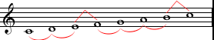
On définit ensuite les gammes à l'aide de ses octaves, qui est une « suite de notes »
Cependant, toutes les notes de l'octave ne vont pas être utilisées lorsque qu'une chanson est composée car la musique ne serait pas harmonieuse (comme si l'on appuyait sur plusieurs touches d'un piano en même temps).
En occident, des théories ont étés élaborées afin de sélectionner les notes que l'on peut jouer dans une gamme afin que les accords formés par ses notes soient harmonieux et agréables à entendre (modes). Enfin, ces modes peuvent être majeurs ou mineurs.
Une tonalité se définit comme une gamme de sept notes, désignée par sa tonique (premier note de la gamme définie) et son mode (majeur ou mineur) : par exemple, la « tonalité de sol majeur ».
Le concept de tonalité se retrouve beaucoup dans la musique contemporaine occidentale (dans la majorité des musiques) car elle fournit un support au compositeur pour écrire un morceau.
Ce qui nous a poussés à étudier la tonalité est qu'il existe des règles permettant de passer d'une tonalité à une autre sans que cela « sonne faux ». Ceci est représenté dans la Circle of Fifth.

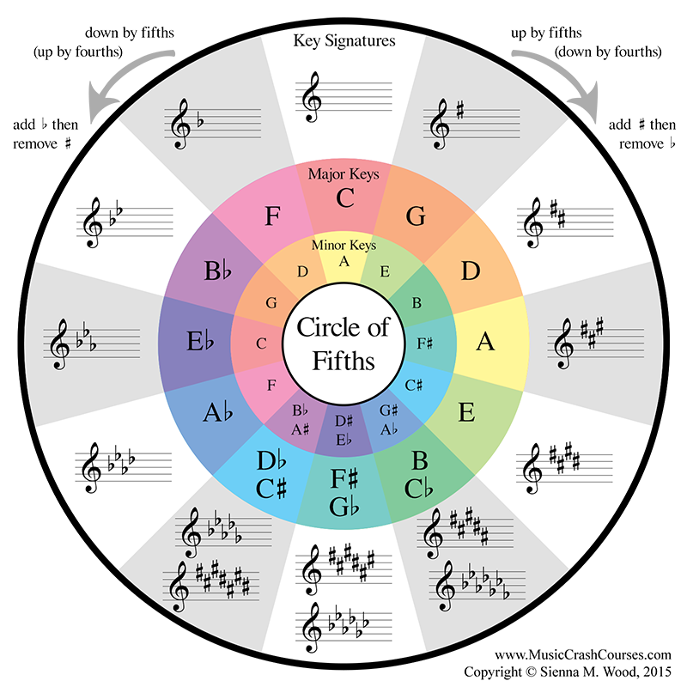
Pour une tonalité donnée, il est possible de passer à la tonalité située à côté sans que cela ne « sonne faux ». C'est ce que nous voulions implémenter dans notre application.
    - Détection de la tonalité d'une piste audio
Dans un premier temps, la musique à analyser est chargée dans le module analyse par une fonction de la bibliothèque librosa. Ensuite, l'algorithme découpe la musique en plusieurs échantillons (sample) à partir du milieu de la musique (pour ne pas tenir compte de certaines introductions de musique qui peuvent fausser l'analyse). Sur chacun de ces samples, on réalise des FFT. On écarte les basses fréquences qui ont, dans les morceaux contemporains une très grande amplitude, amenant des facteurs d'erreurs. On supprime donc les fréquences en dessous de 500Hz. Puis on détermine par intervalle de 200Hz les fréquences les plus élevées qui sont stockées dans une liste. Pour finir, on discrimine les résultats obtenus pour ne garder que les fréquences ayant une amplitude plus élevée que la moyenne des amplitudes trouvées.
Dans un second temps, on estime à partir de ses fréquences les accords correspondants. Pour ce faire, on supposera que les notes des musiques correspondent aux fréquences des notes tempérées. Pour chaque fréquence, on détermine la fréquence fondamentale et on en déduit la note correspondante.
Dans un troisième temps, on regarde si l'accord correspond au sample analysé. On se réfère pour cela à la « Cirlce of Fifth »
Un accord est agréable à entendre s’il est constitué des notes situé à proximité de lui. (Ex : l'accord C# / Ab / F# / Bb est un accord harmonieux. Il faut s'avoir que les musiques tonales contiennent en quasi-totalité ce genre d'accords.
Dans l'algorithme, on estime qu'un accord est joué si au moins 2 notes côte à côte sur la « Circle of Fifthé » sont trouvées.
Enfin pour la dernière partie, on applique l'algorithme de Krumhansl-Schmuckler. On peut en effet connaître la répartition des accords pour une tonalité majeure ou mineure selon cet algorithme.
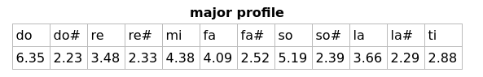
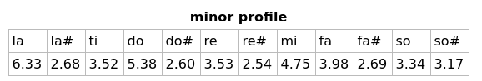
Il faut compter le nombre de fois qu'un accord apparaît dans le morceau analysé en se référant à l'algorithme nous permettant d'estimer les accords joués. Il faut répartir le nombre d'apparition d'un accord d'un certain mode en fonction du profil majeur ou mineur.
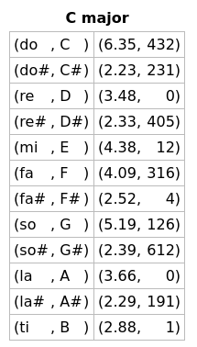
Exemple pour la tonalité CM (la gamme commence par C)
On calcule le coefficient de corrélation obtenu avec ses deux variables. Plus le coefficient de corrélation est proche de 1, plus il est probable que la tonalité soit trouvée. Dans l'algorithme implémenté, on estime que si aucun coefficient de corrélation n'est plus grand que 0,65, alors la musique est atonale. Sinon toutes les tonalités de plus de 0,5 sont renvoyées, ceci permettant d'analyser les résultats obtenus en pratique.
    - Résultats
. On réalise la cherche de la tonalité de 23 musiques.
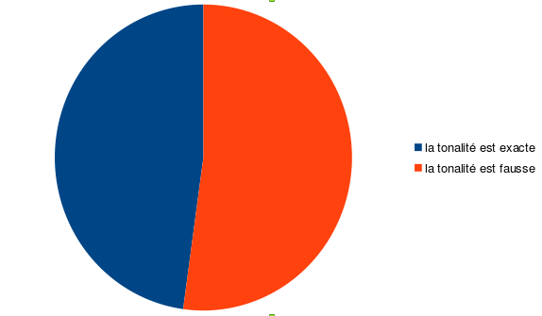
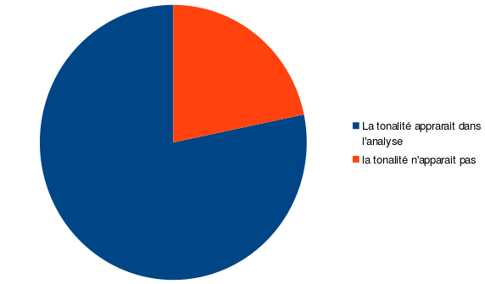
Au final on trouve un taux de détection de tonalité de manière exact qui est de 48 %.
On peut trouver d'autres tonalités par rapport à la tonalité cherchée (comme le montre le graphique plus haut) car chaque tonalité possède des tonalités relatives, parallèles ou dominantes. Ces tonalités ressemblent fortement à la tonalité cherchée.
Mashup : On peut se demander si en prenant un mashup donné, l'analyse des musiques de ce « mélange de musiques » va renvoyer des tonalités similaires car en pratique, ces tonalités sont très proches. C'est ce qu'il fait que plusieurs musiques peuvent être superposées et que la musique dans son ensemble est harmonieuse.
Pour le mashup « Five Voices » les analyses donnent :
- Deorro - Five hour : FM
- Clean Bandit - Rather Be ft. Jess Glynne : G#m
- Tritonal feat. Phoebe Ryan - Now Or Never : F#m
On constate que les résultats obtenues sont cohérents avec le fait que les musiques ont quasiment la même tonalité.

- Manuel utilisateur
  - Installation (Linux)
    - Dépendances
Plusieurs modules sont requis pour faire fonctionner MusiCore :
- cairocffi
- numpy
- scipy
- librosa
Vous pouvez les installer avec python-pip, dans le terminal faire :
sudo apt-get install python3-pip
sudo pip install cairocffi numpy scipy librosa audiosegment

    - Téléchargement :
La dernière version du projet est disponible sur : https://github.com/gerosix/MusiCore.git
Vous pouvez utiliser git, dans le terminal faire :
sudo apt-get install git
mkdir MusiCore
cd MusiCore
git clone https://github.com/gerosix/MusiCore.git
cd ..
    - Lancement :
cd MusiCore
./Lauch.py

  - Mode d'emploi du logiciel
Comment lancer une analyse ?
Si vous souhaitez lancer l'analyse de plusieurs musiques, sélectionnez à l'aide de l'interface graphique les musiques à sélectionner. Cliquez ensuite sur le bouton importer.
Une fois les musiques importées, cliquer sur le type d'analyse que vous souhaitez effectuer (Harm, BPM, Both). Il faudra attendre quelques instants en fonction du nombre de musiques à analyser. Le tableau se met automatiquement à jour

Je souhaite accéder à plus d'information concernant les musiques analysées, comment faire ?

Pour avoir accès à quelques informations complémentaires, vous pouvez vous rendre dans /database/database.csv.
Vous aurez accès en plus des analyses classiques au bpm de début, bpm de fin ainsi que toutes les tonalités trouvées par l’application ayant un coefficient de corrélation supérieur à 0,5.
Je lance l'analyse mais l'application me renvoie de mauvaises valeurs à chaque fois, comment résoudre le problème ?

Il se peut que le fichier csv servant de base de données soit endommagé. Si une erreur s'est glissée dans ce fichier, l'interface graphique pourrait vous renvoyer cette valeur erronée (si elle est du bon type d'objet). Pour résoudre le problème, supprimer la ligne correspondant au titre ayant un problème dans le fichier csv de base de données. Relancez ensuite l’application.

Comment trier mes musiques ?

Appuyez sur le bouton de tri afin de lancer l'analyse
Si un enchainement de musique ne vous convient pas, vous pouvez le régler en effectuant un drag and drop de la sélection.

Comment exporter une playlist de musique ?

Importer les musiques que vous souhaitez mettre dans votre playlist. Analysez les, triez les si vous le souhaitez. Vous pouvez exporter une playlist m3u en appuyant sur le bouton m3u
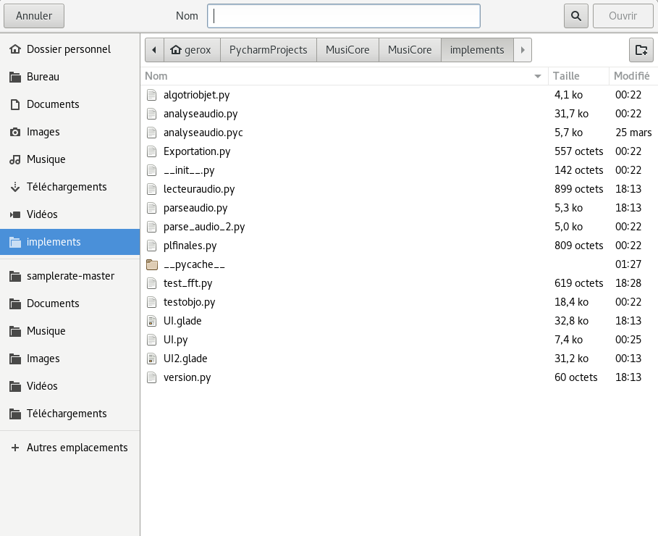
Une fenêtre apparaît alors, rentrez le nom de la playlist que vous souhaitez puis cliquez sur « ouvrir ». La playlist m3u est créée.

Comment écoutez votre plaalist ?

Vous pouvez appuyer sur le bouton VLC afin de lire les musiques avec l'application vlc.
Sinon, vous pouvez choisir de lire la musique en interne en appuyant sur le bouton « Internal »
- Conclusion
Notre projet de création de playlist intelligente a été mené à bien. Nous avons pu créer un module d'analyse musicale fine, qui nous permettait d'obtenir le profil rythmique et harmonique d'une chanson. Nous avons pu trier ces chansons selon ces critères grâce à des outils algorithmiques fournissant une solution approchés basés sur le problème du voyageur de commerce. Ainsi, nous avons créé une application qui permet à l'utilisateur d'avoir une playlist évolutive de ses chansons, qu'il peut paramétrer selon ses goûts.
Plusieurs améliorations sont envisageables, par exemple un player de musique pourrait être directement codé dans l'application, et ainsi de contourner l'exportation. Un tri considérant l'harmonie et/ou le rythme au début et à la fin du morceau permettrait une grande fluidité dans les transitions. A un plus haut niveau, avec des outils d'analyse plus poussés (qui n'existent actuellement pas), il serait possible d'avoir une analyse de meilleure qualité, qui puisse supporter les cas marginaux.
Ce travail nous a permis de nous intéresser à la théorie musicale, mais a aussi posé des problèmes théoriques intéressants, comme le problème du voyageur de commerce. L'application est actuellement assez limitée par la qualité de l'analyse, par manque d'outils et de recherche dans ce milieu, mais avec des morceaux « sympathiques » (c’est-à-dire dont la qualité d’analyse est bonne), on obtient une playlist de qualité.
- Bibliographie
- Tollari Sabrina, Yves Coueque, Julien Ohler – Algorithmes génétiques pour résoudre le problème du commis voyageur – 2012 - http://sis.univ-tln.fr/~tollari/TER/AlgoGen1/
- Wikipédia – Problème du voyageur de commerce- https://fr.wikipedia.org/wiki/Probl%C3%A8me_du_voyageur_de_commerce
- Scipy – NumPy Manual - 2015 - http://docs.scipy.org/doc/numpy-1.10.1/reference/
- GNU Free Doc – Python GTK+ 3 Tutorial – 2016 - http://python-gtk-3-tutorial.readthedocs.io/en/latest/
- James Robert – Pydub Example Use – 2011 - https://github.com/jiaaro/pydub#bugs--questions
- Wikipédia – M3U - https://en.wikipedia.org/wiki/M3U
- Robert Hart – Key-finding algortihm – 2012 - http://rnhart.net/articles/key-finding/
- Jake Vanderplas – Understanding the FFT Algorithm – 2013 - https://jakevdp.github.io/blog/2013/08/28/understanding-the-fft/
- Wikipédia – Note de musique - https://fr.wikipedia.org/wiki/Note_de_musique
- Craig Stuart Sapp – Visualizing Harmony – 2001 - https://ccrma.stanford.edu/~craig/papers/01/icmc01-harmony-2up.pdf

- Annexes


  - Annexe 1 : Gestion de projet

